Министерство науки и высшего образования Российской Федерации

Федеральное государственное бюджетное образовательное учреждения

высшего образования

ТОМСКИЙ ГОСУДАРСТВЕННЫЙ УНИВЕРСИТЕТ

СИСТЕМ УПРАВЛЕНИЯ И РАДИОЭЛЕКТРОНИКИ (ТУСУР)

Кафедра компьютерных систем в управлении и проектировании (КСУП)

ПОЯСНИТЕЛЬНАЯ ЗАПИСКА

по дисциплине

«Основы разработки САПР» (ОРСАПР)

Выполнил:

студент гр. 588-2

______________Власова В.С.

«___» _______________ 2021 г.

Руководитель:

к.т.н., доцент каф. КСУП

______________Калентьев А. А.

«___» _______________ 2021 г.

**Оглавление**

1 Введение 3

2 Постановка и анализ задачи 4

2.1 Описание предмета проектирования 5

2.2 Выбор инструментов и средств реализации 6

2.3 Назначение плагина 6

3 Обзор аналогов 7

4 Описание реализации 8

4.1 Диаграмма классов 8

5 Описание программы для пользователя 11

6 Тестирование программы 13

6.1 Функциональное тестирование 13

6.2 Модульное тестирование 14

6.3 Нагрузочное тестирование 15

Заключение 18

Список использованных источников 19

# 1 Введение

Автоматизация моделирования имеет огромное значение для развития науки, техники и производства в современном обществе. В настоящее время автоматизация – основной способ повышения производительности и эффективности труда инженерно-технических работников, занимающихся моделированием сложных устройств. Использование автоматизации в проектировании позволяет создавать все более сложные технические объекты и гибко реагировать на появление новых решений и технологий в той или иной области техники. Она позволяет значительно повысить точность расчетов, выбрать наилучшие варианты для реализации на основе строгого математического анализа всех или большинства вариантов проекта с оценкой технических, технологических и экономических характеристик производства и эксплуатации проектируемого объекта, значительно повысить качество конструкторской документации, существенно сократить сроки проектирования и передачи конструкторской документации в производство, эффективнее использовать технологическое оборудование с программным управлением [1].

Таким образом, целью данной работы является разработка плагина, автоматизирующего построение модели «Болт с внутренней резьбой» для системы автоматизированного проектирования КОМПАС 3D с помощью интегрированной среды разработки Visual Studio 2019 Сommunity. [2]

Интегрированная среда разработки Visual Studio — это стартовая площадка для написания, отладки и сборки кода, а также последующей публикации приложений. Интегрированная среда разработки (IDE) представляет собой многофункциональную программу, которую можно использовать для различных аспектов разработки программного обеспечения.

# 2 Постановка и анализ задачи

В рамках лабораторных работ в соответствии с технически заданием требовалось разработать плагин, который на основе входных параметров, интегрируя с системой КОМПАС 3D, построить модель «Болт с внутренней резьбой». [3] Необходимо чтобы плагин позволял задавать параметры по умолчанию, а также изменять входные параметры болта, такие как:

* длина болта;
* диаметр шляпки болта;
* диаметр внутреннего кольца;
* диаметр резьбы;
* диаметр внешнего;
* высота шляпки болта.

# 2.1 Описание предмета проектирования

Предметом проектирования является модель болта с внутренней резьбой.

Параметры болта с внутренней резьбой:

а. Длина болта 10-20 мм;

б. Диаметр шляпки болта 10-15 мм;

в. Диаметр внутреннего кольца 4-7 мм, не должно быть больше или равно диаметра внешнего кольца;

г. Диаметр резьбы 4-7 мм, не должно быть больше или равно диаметра внутреннего кольца;

д. Диаметр внешнего кольца 5-8 мм, не должно быть меньше диаметра внутреннего кольца (3);

е. Высота шляпки болта 2-4 мм.

На рисунке 2.1 представлен чертеж болта с внутренней резьбой.

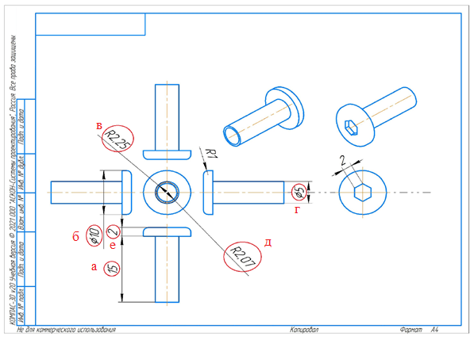

Рисунок 2.1 – Чертёж разработанной модели болта с внутренней резьбой

# 2.2 Выбор инструментов и средств реализации

На основе требований к техническому заданию программа выполнена на языке программирования C# в среде Microsoft Visual Studio 2019 с использованием .NET Framework 4.7.2 [2], библиотеки для Kompas 3D [4].

Инструментом тестирования и создания модульных тестов был выбран тестовый фреймворк NUnit [5] версии 3.13.2.

Для реализации пользовательского интерфейса использовалась система для построения настольные приложения WinForms [6].

# 2.3 Назначение плагина

Назначение разрабатываемого плагина обусловлено быстрым моделированием болтов с внутренней резьбой с разными видами пазов под отвертки. Благодаря данному расширению, проектировщики могут наглядно рассмотреть спроектированную модель, при необходимости перестроить под необходимые им параметры.

# 3 Обзор аналогов

**Плагин** **Fasteners для программы FreeCAD**

Данный плагин позволяет проще добавлять, прикреплять в программе FreeCAD различные крепежи к деталям такие как: болты, гайки, шайбы и т.п.

Панель инструментов показана на рисунке 1.1.

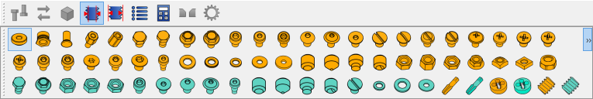

Рисунок 3.1 — панель инструментов плагина Fasteners

Команды:

*  — инвертировать объект;
*  — переместить застежку в новое место;
*  — преобразовать объект в простую непараметрическую форму;
*  — сопоставить винты по диаметру внутренней резьбы (отверстие для метчика);
*  — подобрать винты по внешнему диаметру резьбы (проходное отверстие);
*  — создать спецификацию крепежа;
* — показать калькулятор отверстия для винта;
*  — снять фаски отверстий под винты с потайной головкой;
*  — изменить параметры выбранных креплений.

Существует большое количество разных крепежей, которые указаны по ссылке [7].

# 4 Описание реализации

Для графического описания абстрактной модели проекта, а также пользовательского взаимодействия (сценарии действия) использован стандарт UML.

UML язык графического описания для объектного моделирования в области разработки программного обеспечения. UML является языком широкого профиля, это – открытый стандарт, использующий графические обозначения для создания абстрактной модели системы, называемой UML – моделью. UML был создан для определения, визуализации, проектирования и документирования, в основном, программных систем. UML не является языком программирования, но на основании UML возможна генерация кода и наоборот.[8]

При использовании UML были простроена диаграмма классов.

# 4.1 Диаграмма классов

Диаграмма классов – структурная диаграмма языка моделирования UML, демонстрирующая общую структуру иерархии классов системы, их коопераций, атрибутов (полей), методов, интерфейсов и взаимосвязей между ними.[8]

На рисунке 4.1 представлена диаграмма классов.

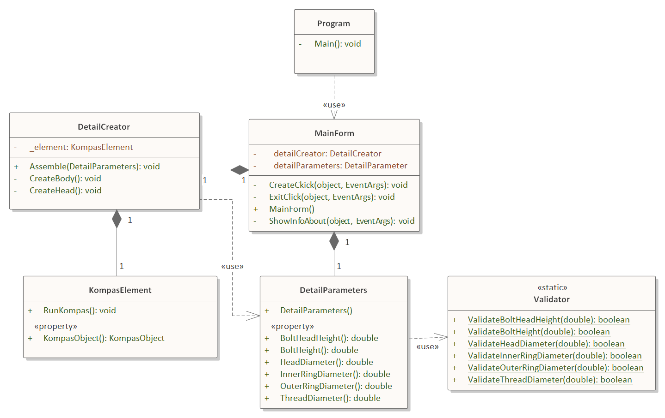

Рисунок 4.1 – Изначальная диаграмма классов

Класс «Program», использует «MainForm» для обработки действий в графическом интерфейсе «DetailCreator» содержит в себе методы создания 3D модели в «Компас 3D», класс «DeteilPapameter» введенные значения в графическом интерфейсе, класс «Validator» проверяет входные данные, введенные в графическом интерфейсе.

В итоговом проекте созданы следующие классы и методы, которые отображены на итоговой диаграмме классов (рисунок 4.2).

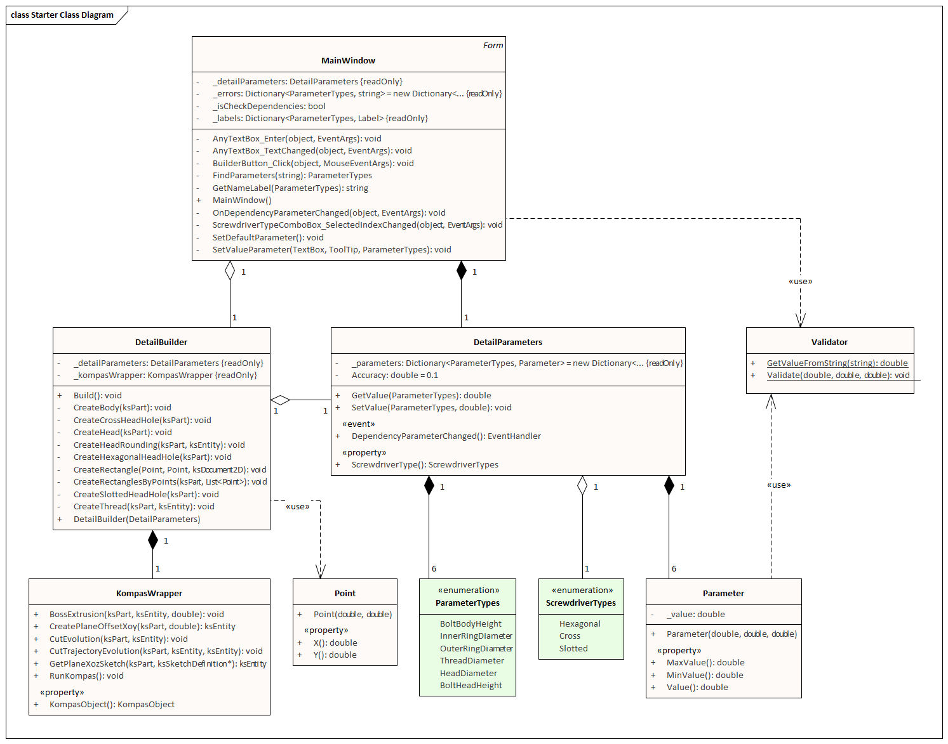

Рисунок 4.2 – Итоговая диаграмма классов

Был добавлен класс Parameter для более простого тестирования и для того, чтобы убрать дубли.

Также были добавлены два перечисления. ParameterTypes нужен для того, чтобы получить или установить значение определенного параметра. ScrewdriverTypes нужен для выбора типа отверстия под отвертку.

В класс Validator был добавлен метод для проверки строкового значения на тип double.

Был создан класс Point для хранения координат типа double. Подобный класс существует в пространстве имен System.Windows, но он не был взят, так как данное пространство имен относится к отображению пользовательского интерфейса.

Также были добавлены публичные методы в KompasWrapper для сокращения дублей при выдавливании объектов, построение плоскостей и эскизов в Компас 3D.

Были добавлены приватные методы в класс DetailBuilder для построения разных частей болта.

# 5 Описание программы для пользователя

Макет пользовательского интерфейса представляет собой форму для ввода параметров болта с внутренней резьбой. Построение модели осуществляется путем нажатия на кнопку «Построить». При попытке ввода недопустимых символов, они не будут вводиться в строку (если необходимо ввести цифры, то невозможно будет ввести другие символы).

Плагин состоит из диалогового окна, которое имеет 6 полей ввода параметров, 1 кнопку и 1 поле для выбора типа отвертки.

На рисунке 5.1 представлен пользовательский интерфейс.

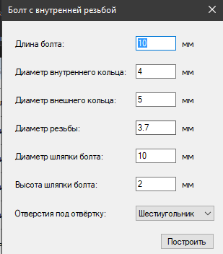

Рисунок 5.1 – Пользовательский интерфейс

Если ввести неверные параметры, после нажатия кнопки «Построить», высветится окно с просьбой ввести правильные параметры в поля ввода (рисунок 5.2).

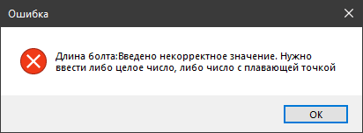

Рисунок 5.2 — Окно ошибки

После ввода необходимых параметров, построить деталь в САПР Компас 3D можно с помощью кнопки «Построить». Болт, построенный по заданным параметрам по умолчанию в САПР Компас 3D, представлен на рисунке 5.3.

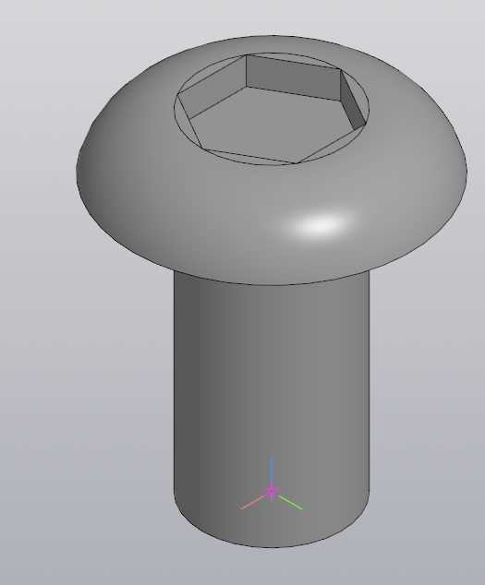

Рисунок 5.3 — Болт с внутренней резьбой, построенный по заданным параметрам по умолчанию в САПР Компас 3D

# 6 Тестирование программы

Тестирование позволяет убедиться в работоспособности программы, выявлять ошибки при изменении какого-либо функционала.

# 6.1 Функциональное тестирование

При функциональном тестировании проверялось корректность работы плагина «Болт с внутренней резьбой», а именно, соответствие полученного результата в виде трехмерной модели, с входными параметрами. [9]

Проведено тестирование максимальных и минимальных параметров модели.

На рисунках 6.1 представлены проверки размеров модели с минимальным введенными параметрами в Kompas 3D (длина болта 10 мм; диаметр шляпки болта 10 мм; диаметр внутреннего кольца 4 мм; диаметр резьбы 3.7 мм; диаметр внешнего 4.2 мм; высота шляпки болта 2 мм).

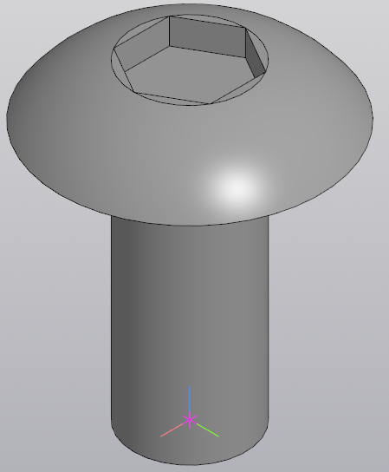

Рисунок 6.1 – Модель с минимальными введенными параметрами в Kompas 3D

Ниже на рисунках 6.2 представлены проверки размеров модели с максимальными введенными параметрами в Kompas 3D (длина болта 20 мм; диаметр шляпки болта 15 мм; диаметр внутреннего кольца 7.9 мм; диаметр резьбы 7.8 мм; диаметр внешнего 8 мм; высота шляпки болта 4 мм)

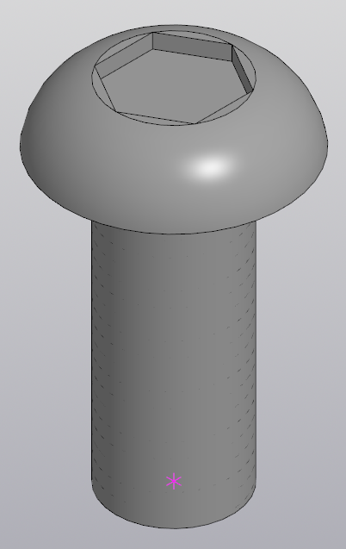

Рисунок 6.2 — Модель с максимально веденными параметрами в Kompas 3D

# 6.2 Модульное тестирование

В целях проверки корректности работы методов и свойств классов при помощи тестового фреймворка NUnit версии 3.13 проведено модульное тестирование [10], проверялись открытые поля и методы. На рисунке 6.3 представлено модульное тестирование классов проекта Core: DetailParameters, Parameter, Validator. Степень покрытия всех классов — 100%. Было написано 36 тестов.

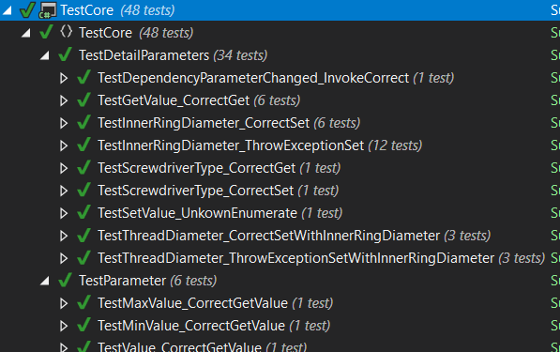  
Рисунок 6.3 – Тестирование классов

# 6.3 Нагрузочное тестирование

В целях проверки производительности работы плагина, было проведено нагрузочное тестирование [11]. Тестирование производилось на ПК со следующей конфигурацией:

* ЦП Intel Core i5-7200U 2.5ГГц;
* 16 ГБ ОЗУ;
* графический процессор объемом памяти 2048 МБ.

На рисунке 6.4 изображен код нагрузочного тестирования. Для проведения нагрузочного тестирования был добавлен секундомер («Stopwatch»), который засекал время от начала построения, с каждым успешным построением фигуры производилась запись результатов в текстовый файл «log.txt».

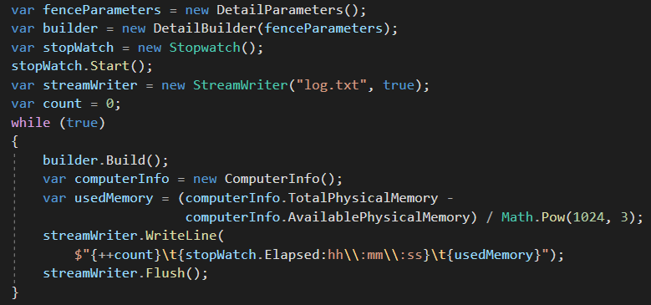

Рисунок 6.4 – Зацикливание перестроения фигуры

На графике, изображенном на рисунке 6.5 в текущей главе, ось «X» – время в секундах, ось «Y» – количество построенных деталей. На графике, изображенном на рисунке 6.6 ось «Х» - количество построенных деталей, ось «Y» - количество потребляемой оперативной памяти. На протяжении всех тестов (продолжительностью до сбоя Компас 3D) общая загруженность процессора была в пределах 22 процентов, потребление ОЗУ плагином прямолинейное от 14мб до 36мб.

На рисунке 6.5 представлено тестирование зацикленного перестроения фигуры со следующими параметрами: длина болта 10 мм; диаметр шляпки болта 10 мм; диаметр внутреннего кольца 4 мм; диаметр резьбы 3.7 мм; диаметр внешнего 5 мм; высота шляпки болта 2 мм.

Рисунок 6.5 – График зависимости времени от количества построенных деталей с параметрами по умолчанию

Рисунок 6.6 – График зависимости загруженности памяти от количества деталей

Исходя из вышеуказанных графиков на рисунках 6.5 и 6.6, построение последних деталей занимало больше времени, чем вначале. Максимальное время построения — 33 секунды. В начале построения деталей занимало от 6-и до 16-и секунд, в зависимости от количества построенных деталей. На рисунке 6.7 видно, что до запуска плагина, было занято 7800 МБ оперативной памяти системой и сторонними процессами, которые к самому плагину отношения не имеют. Также при запуске плагином процесса Компас 3D, оперативная память при постройке первых пяти деталей потребляется активнее, после чего потребление оперативной памяти при создании новых моделей идет на спад.

# Заключение

В ходе выполнения лабораторных работ были изучены предметная область проектирования, предмет проектирования, аналоги предмета проектирования, API, функциональное и нагрузочное тестирование и на основании полученных данных были спроектированы UML диаграммы классов, разработан плагин для создания 3D моделей «Болт с внутренней резьбой» в САПР Компас 3D, и проведено функциональное и нагрузочное тестирование плагина.

# Список использованных источников

1. Автоматизация вычислительных процедур в прикладных задачах инженерного проектирования [Электронный ресурс]. – URL: https://scienceforum.ru/2014/article/2014000201 (дата обращения: 16.12.2021).
2. Visual Studio [Электронный ресурс]. – URL: <https://visualstudio.microsoft.com/ru/> (дата обращения: 16.12.2021).
3. КОМПАС-3D. Официальный сайт САПР КОМПАС [Электронный ресурс]. — Режим доступа: https://kompas.ru/ (дата обращения 16.10.2021).
4. КОМПАС-3D для разработчиков [Электронный ресурс]. – URL: https://kompas.ru/solutions/developers/ (дата обращения: 10.12.2021).
5. NUnit [Электронный ресурс]. – URL: <https://nunit.org/> (дата обращения: 10.12.2021).
6. Что такое WinForms [Электронный ресурс]. – URL: https://docs.microsoft.com/ru-ru/dotnet/desktop/winforms/overview/?view=netdesktop-6.0 (дата обращения: 10.12.2021).
7. Плагин Fasteners Workbench. [Электронный ресурс]. – Режим доступа: https://wiki.freecadweb.org/Fasteners_Workbench (дата обращения 10.12.2021).
8. UML. [Электронный ресурс]. – Режим доступа: http://www.uml.org/ (дата обращения 10.12.2021).
9. Функциональное тестирование [Электронный ресурс]. – URL: https://daglab.ru/funkcionalnoe-testirovanie-programmnogo-obespechenija/ (дата обращения: 10.12.2021).
10. Юнит-тестирование для чайников [Электронный ресурс]. – URL: <https://habr.com/ru/post/169381/> (дата обращения: 10.12.2021).
11. Нагрузочное тестирование: с чего начать и куда смотреть [Электронный ресурс]. – URL: <https://habr.com/ru/company/jugru/blog/329174/> (дата обращения: 10.12.2021).